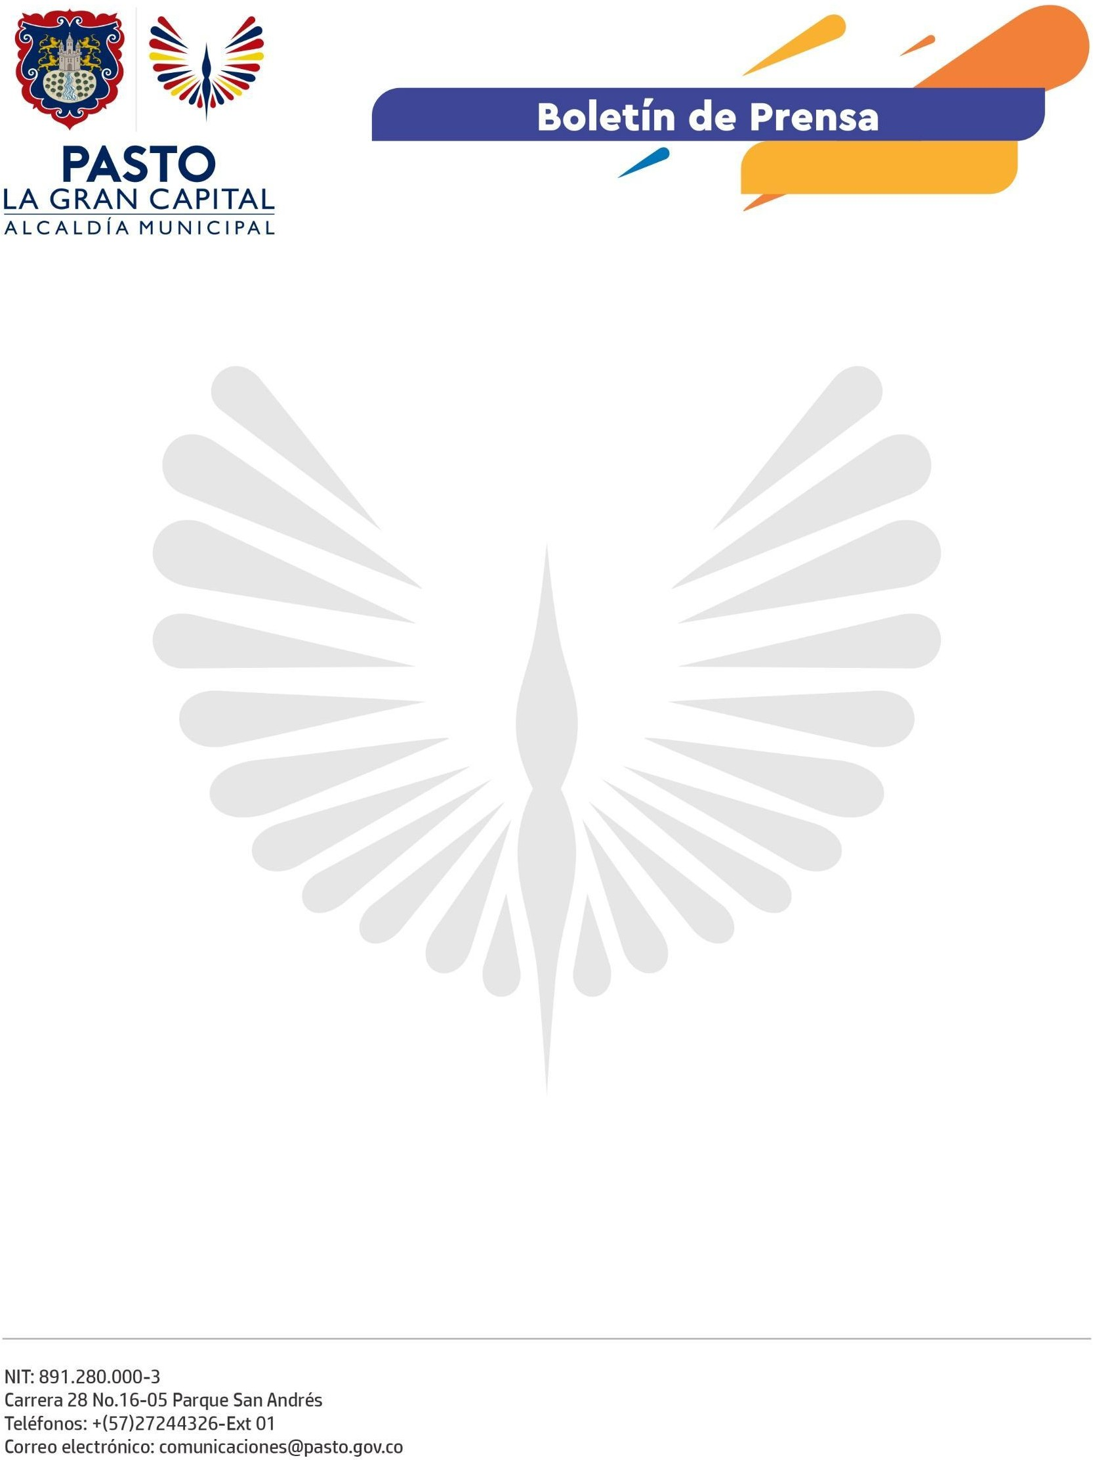
No. 608
3 de octubre de 2022

ALCALDÍA DE PASTO Y EDILES DEL MUNICIPIO COMPARTIERON EXPERIENCIAS EXITOSAS DE PARTICIPACIÓN CIUDADANA Y PROCESOS COMUNITARIOS EN EL XV CONGRESO NACIONAL DE FENAEDILCO
'La Gran Capital' estuvo presente en el XV Congreso Nacional de Fenaedilco, desarrollado en Yopal (Casanare), donde la delegación de más de 30 ediles y edilas compartió iniciativas ciudadanas que cuentan con el apoyo de la Administración Municipal, lo que se ve reflejado en el reconocimiento de sus honorarios, que sólo se ha logrado en tres municipios del país y Pasto es uno de ellos.
“Pudimos compartir la experiencia del apoyo que nos brinda la Alcaldía de Pasto con las capacitaciones, el presupuesto participativo y, lo más importante, el reconocimiento de nuestros honorarios. Trabajar de manera mancomunada con el Alcalde Germán Chamorro de la Rosa nos permitió estar en este encuentro nacional”, expresó el edil del corregimiento de Jamondino, Óscar Eliécer Mora.
Más de 1.500 representantes disfrutaron de la muestra cultural 'Color de Carnaval', con la que integrantes de ASOJAL Pasto revivieron la identidad, magia y alegría de la fiesta más grande del suroccidente del país, el Carnaval de Negros y Blancos.
Con el acompañamiento de la Secretaría de Desarrollo Comunitario y la Escuela Superior de Administración Pública (ESAP), los ediles prepararon y socializaron la ponencia “Fortalecimiento de la economía campesina, rural y comunitaria del Municipio de Pasto”, en la que resaltaron la importancia de la economía rural dentro del Plan de Desarrollo ‘Pasto, La Gran Capital’.
“Esta es una oportunidad de transmitir al país la importancia de la soberanía y la seguridad alimentaria para la economía de los territorios”, indicó el vicepresidente de ASOJAL Pasto y edil del corregimiento de Jamondino, Daniel Fuelpaz.
En el encuentro también se socializó la ponencia “Respaldo institucional a las Juntas Administradoras Locales para la generación de valor público, caso de reconocimiento de honorarios a ediles del Municipio de Pasto”, la cual demuestra que la labor de los ediles es apoyada financieramente por la Alcaldía Municipal.
“Este proceso nos llevó a desarrollar el apoyo administrativo, financiero, presupuestal y reglamentario, que permitió realizar el reconocimiento del trabajo a los ediles”, comentó la jefe de la Oficina de Asesoría Jurídica, Ángela Pantoja.
Finalmente, el secretario de Desarrollo Comunitario, Mario Pinto Calvache, se refirió al apoyo de la Alcaldía Municipal para el fortalecimiento de los procesos de participación que se convierten en un gran aporte al objetivo de hacer de Pasto, 'La Gran Capital'.

